Pielikums

Balvu novada Domes

2020.gada 28.maija

lēmumam „ Par rezerves zemes fonda zemes vienības ar kadastra apzīmējumu 3850 007 0216Bērzpils pagastā, Balvu novadā,

iznomāšanu un nomas tiesību izsoles noteikumu apstiprināšanu”

protokols Nr.9, 41. §

Izkopējums no Bērzpils pagasta kadastra kartes

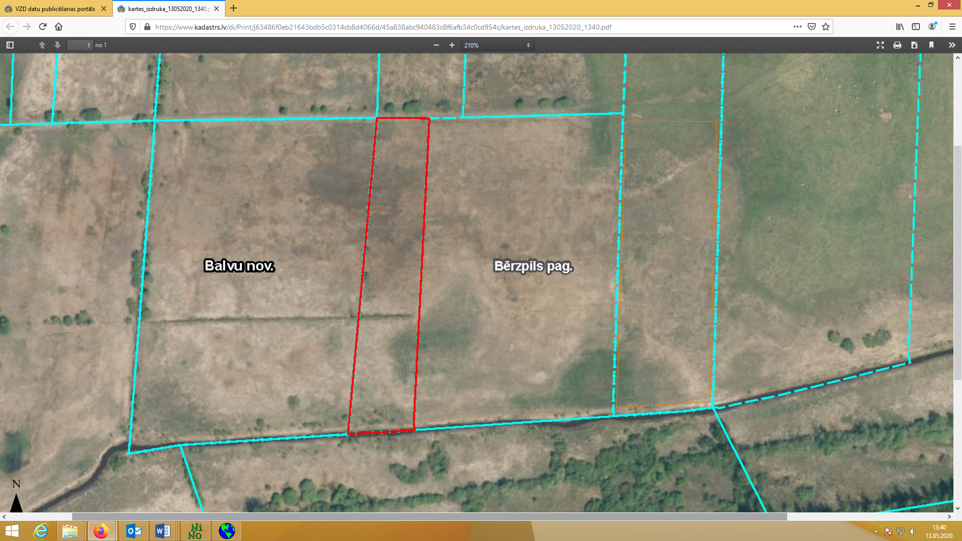

**3850 007 0216**

Domes priekšsēdētājs A. Pušpurs